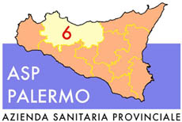
Sede legale: Via G. Cusmano, 24 – 90141 PALERMO
C.F. e P. I.V.A.: 05841760829

Avviso pubblico, per soli titoli, per il conferimento di incarichi libero-professionali ad Assistenti Sociali per l’espletamento di attività connesse ai PUA- Intervento 2 QSN 2007/2013- Commissione Esaminatrice:

Presidente: D.ssa Virga Nora Direttore Amministrativo
Componente: D.ssa Pepe Damiana
Componente: D.ssa Barrale Maria Luisa
Segretario: Dr. Russo Giuseppe

